AEA 6. Consultes multitaula

Oracle

De la base de dades **EMPLOYEES**, quina sentència SELECT mostra:

1. El nom dels empleats (cognom, nom) i el nom de la seva feina, ordenat pel nom d’empleat.

SELECT FIRST_NAME,LAST_NAME,job_title

FROM employees join jobs USING(JOB_ID)

ORDER BY 1

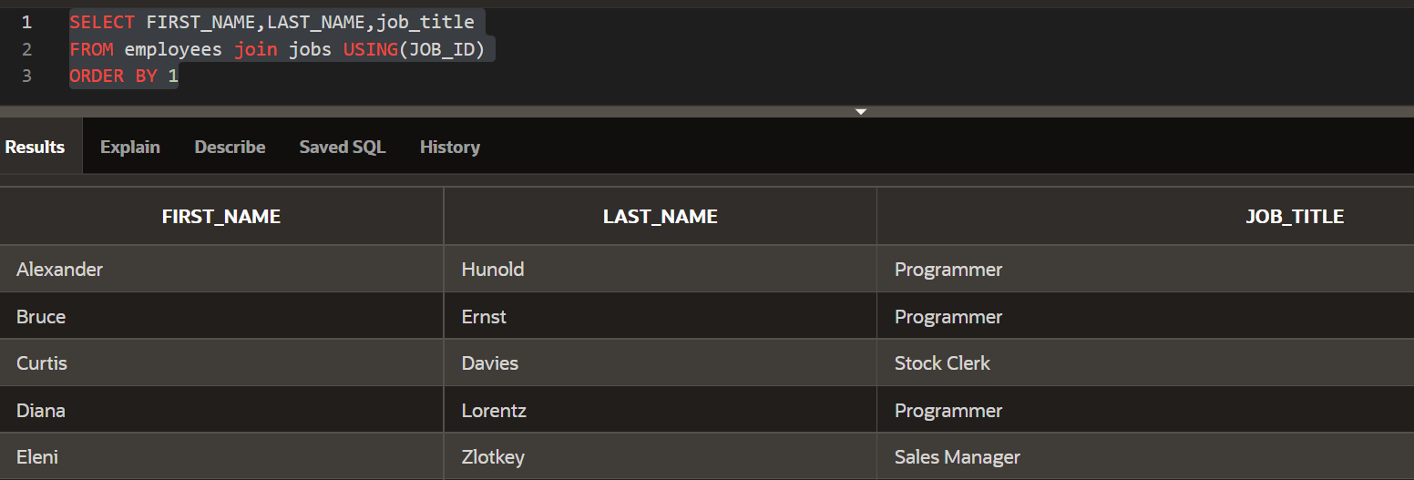

1. Per cada departament, el nom del departament i els noms dels seus treballadors, ordenats per nom de departament i, dintre de cada departament, per nom del treballador.

SELECT department_id, department_name, FIRST_name

FROM departments join employees USING(department_id)

order by department_name, FIRST_name

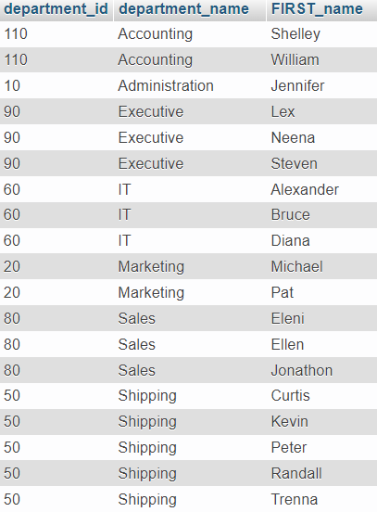

Hi ha algun departament que no surti a la consulta? Per què ? Com es podria canviar la consulta per què surtin tots els departaments ?

Si mirem bé els departaments, hi ha un departament (190, CONTRACTING) que no té empleats. Quina seria la consulta que mostra **tots** els departaments i els seus treballadors, encara que el departament no tingui treballadors.

SELECT e.`FIRST_NAME`, e.`LAST_NAME`,d.`department_name`, d.DEPARTMENT_ID

FROM `employees` E RIGHT join departments d USING(`DEPARTMENT_ID`)

order by 3

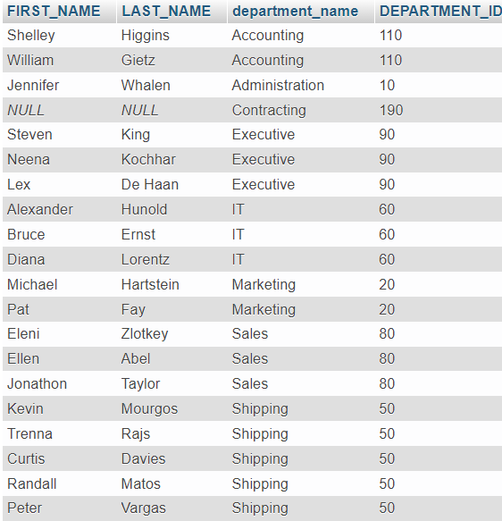

1. L’id, el nom, la ciutat i la província de cada departament, ordenats per nom de departament.

Modificar la consulta per a que només mostri la informació dels departaments 20, 60 i 80.

SELECT DEPARTMENT_ID, DEPARTMENT_NAME, city,state_province

FROM departments JOIN locations USING (LOCATION_ID)

WHERE DEPARTMENT_ID IN(20,60,80)

ORDER BY 2

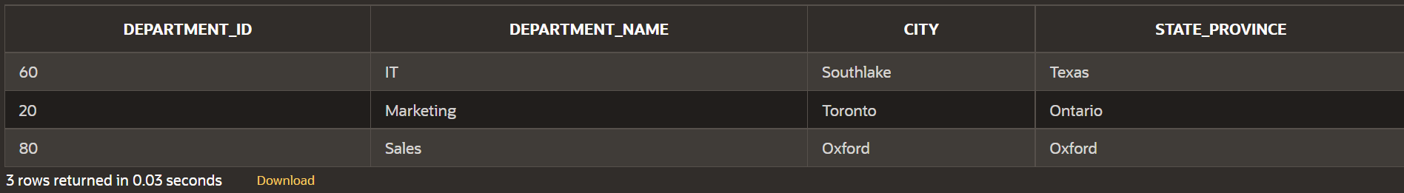

1. Tots els països d’Europa (NOTA: taules REGIONS i COUNTRIES)

select country_name, region_name

from countries left join regions using(region_id)

where region_name like 'Europe'

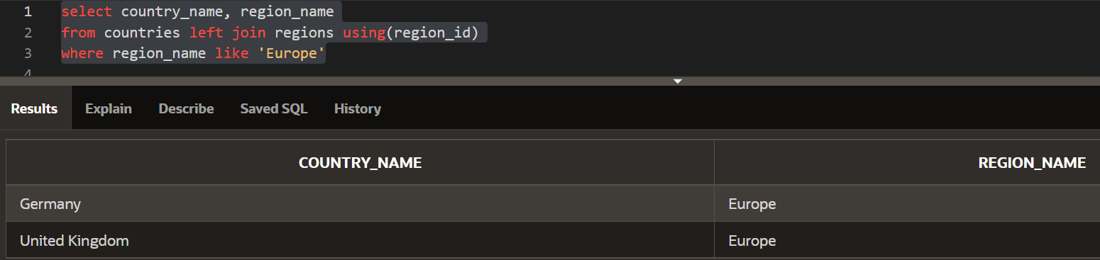

1. El nom i cognoms de l’empleat i càrrec (JOB_TITLE) de tots els empleats de les feines (JOBS) relacionades amb les vendes (SALES).

select first_name, last_name, job_title

from employees join jobs using(job_id)

where lower(job_title) like '%sales%'

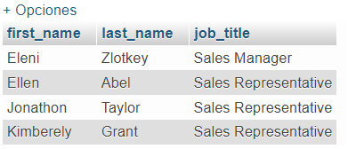

Modificar la consulta per què, enlloc de mostrar el nom dels empleats, compti quants empleats hi ha de cada feina (JOB) relacionada amb les vendes (SALES).

select job_title, COUNT(job_title)

from employees join jobs using(job_id)

where lower (job_title) like ‘%sales%'

group by job_title

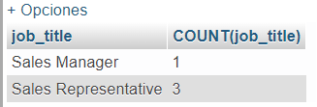

1. Mostra el nom de tots els departaments de la província de Washington, ordenats per nom.

select department_name, state_province

from departments join locations USING(location_id)

WHERE lower(state_province) like 'washington'

order by 1

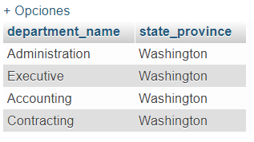

Modificar la consulta per a que mostri també el nom del cap de cada departament (NOTA: es complica una mica !!)

select concat(e.first_name," ", e.LAST_NAME)as "Nombre encargado", d.department_name, l.state_province

FROM departments d

JOIN locations l USING(location_id)

JOIN employees e ON(e.EMPLOYEE_ID = d.MANAGER_ID)

WHERE lower(state_province) like 'washington'

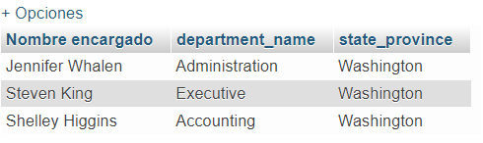

1. Un llistat d’empleats (id, nom i cognoms), l’id de la seva feina actual i per qualsevol feina anterior que hagi tingut, l’id, la data d’inici i la data de finalització.

SELECT employee_id, first_name, last_name, j.job_id,start_date,end_date

from employees JOIN job_history j USING(employee_id)

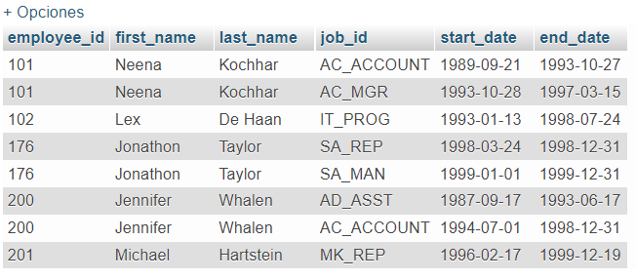

1. Mostri el nom de tots els departaments de “United States of America”, ordenats per nom. (**NOTA**: intervenen 3 taules)

SELECT department_name

from departments join locations USING(location_id) JOIN countries USING(country_id)

where lower(country_name) like 'United States of America';

order by department_name

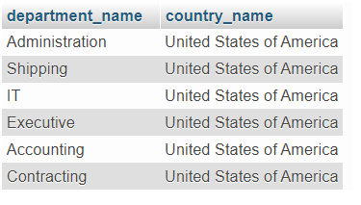

1. El nom de tots els caps de departament (MANAGER) i quants treballadors tenen al càrrec (NOTA: AUTOUNIÓ – una mica embolicada).

SELECT m.last_name, m.manager_id, COUNT(e.EMPLOYEE_ID)

from employees e join employees m on( m.employee_id = e.manager_id)

group by m.last_name

ORDER by m.LAST_NAME

MySQL

De la base de dades **empresa**, quina sentència SELECT mostra:

1. El codi i cognom dels empleats, i nom del departament, de l’empresa que tenen el rang de director i ordenats pel cognom.

**SELECT emp_no, cognom, dnom**

**from emp JOIN dept USING(dept_no)**

**WHERE ofici like 'director'**

**ORDER BY cognom**

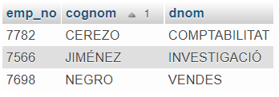

1. El rànquing de clients en funció de les compres que van efectuar l’any 1987. Ha de mostrar el nom de client i la despesa del 1987

select client_cod,nom, sum(total)

from client join comanda using (client_cod)

where year(data_tramesa) = 1987

group by client_cod

order by sum(total) desc

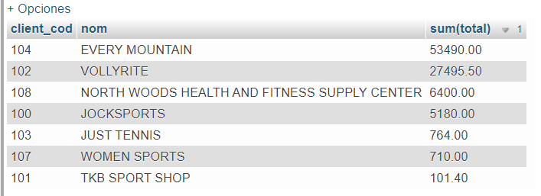

1. Els noms dels clients, la despesa que van fer a l’empresa l’any 1987, el límit de crèdit que tenen concedit i el percentatge que suposa la despesa sobre el límit de crèdit (quant crèdit han gastat), ordenat per percentatge.

select client_cod,nom, sum(total), limit_credit, round((sum(total)/limit_credit)*100 ,2) as "Percentatge"

from client join comanda using (client_cod)

where year(data_tramesa) = 1987

group by client_cod

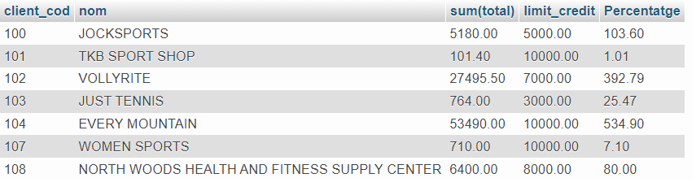

Modificar la consulta per a que mostri els clients que han gastat més del 50% del seu crèdit.

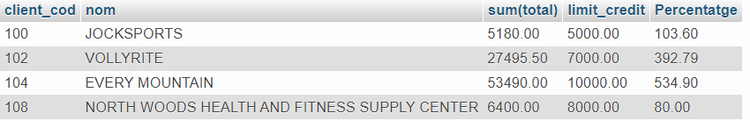

1. Mostrar el nom de tots els departaments i la suma dels salaris dels seus treballadors com a “nòmina”. Ordenar el resultat descendentment per nòmina.

(**COMPTE**: Hi ha departaments que no tenen cap treballador.)

**SELECT DNOM, sum(salari) as "Nomina"**

**FROM dept LEFT JOIN emp USING(DEPT_NO)**

**group BY DNOM**

**ORDER by 2 DESC**

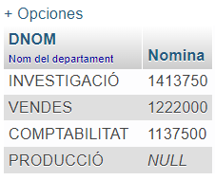

1. Mostrar el codi i el nom de **TOTS** els departaments i la data d’alta de l’empleat més antic, ordenat ascendentment per l’antiguitat dels empleats.

**SELECT `DEPT_NO`,`DNOM`, MIN(data_alta)**

**FROM dept left JOIN emp USING(DEPT_NO)**

**GROUP by DEPT_NO**

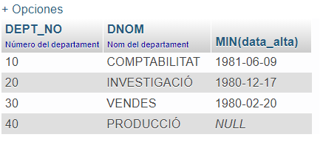

1. El número i cognom de tots els empleats i el nom dels clients dels que són representants.  
   Tots els clients tenen representant ? Tots els empleats representen algun client ?? Com s’hauria de modificar la consulta per a mostrar tots els clients i tots els empleats ??

SELECT `EMP_NO`,`COGNOM`, nom

FROM emp left join client on(repr_cod = EMP_NO)

UNION

SELECT `EMP_NO`,`COGNOM`, nom

FROM emp right join client on(repr_cod = EMP_NO)

ORDER by EMP_NO

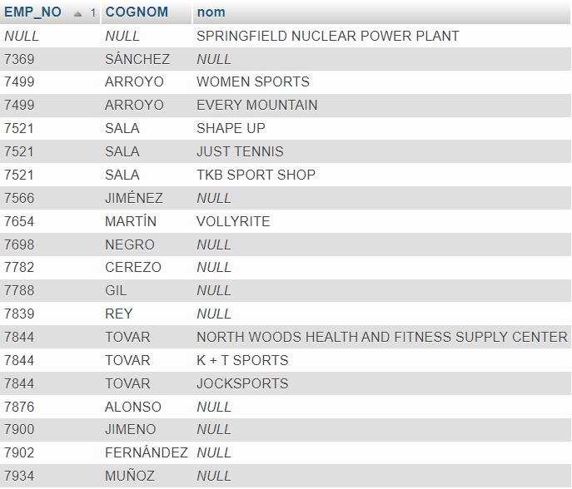

1. Mostrar els empleats (codi i cognom) acompanyats del nombre de comandes que han gestionat, ordenats pel cognom (NOTA: Intervenen 3 taules)

Ha de mostrar totes els empleats, encara que no hagin fet cap comanda.

**SELECT EMP_NO, COGNOM, COUNT(com_num)**

**from emp left join client ON(EMP_NO=repr_cod)**

**left JOIN comanda USING(client_cod)**

**GROUP BY EMP_NO**

**ORDER BY EMP_NO**

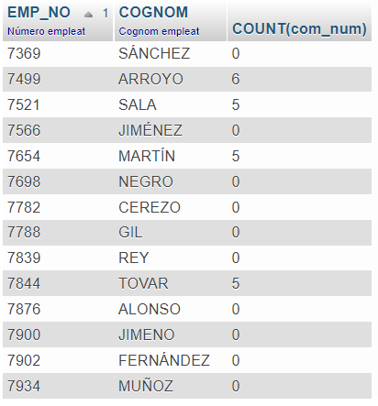

1. El rànquing dels empleats (codi i cognom), segons el nombre de comandes que han gestionat. (NOTA: 3 taules)

SELECT EMP_NO, COGNOM, COUNT(com_num)

from emp left join client ON(EMP_NO=repr_cod)

left JOIN comanda USING(client_cod)

GROUP BY EMP_NO

ORDER BY COUNT(com_num) desc

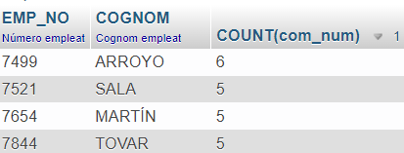

De la base de dades **sanitat**, quina sentència SELECT mostra:

1. El rànquing d’hospitals segons la proporció de llits per treballador.  
   (**NOTA**: A la taula hospital hi ha el nombre de llits de cada hospital)

select HOSPITAL_COD, nom, qtat_llits, count(EMPLEAT_NO), QTAT_LLITS/count(EMPLEAT_NO)

from hospital join plantilla using(hospital_cod)

group by HOSPITAL_COD

order by 5

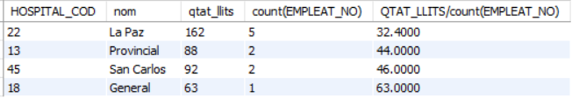

1. Mostrar, per cada sala de cada hospital, la quantitat de malalts.

Modificar la consulta per que mostri la quantitat de malalts per sexe.

**select h.NOM , count(inscripcio)**

**from hospital h join sala s using(HOSPITAL_COD)**

**join ingressos i on (s.sala_cod=i.SALA_COD) and (s.hospital_cod=i.HOSPITAL_COD)**

**join malalt using (inscripcio)**

**group by h.hospital_cod**